Tantárgyi koncentráció: magyar irodalom, rajz és vizuális kultúra
Osztály: 1.
Téma: Mesebeli sárkány készítése- „Hétszínfej”
Felhasznált segédanyag: Kiss Csilla és Tankó Zita: Óravázlat 2.o
Készítette: Dankóné Ládi Tímea

Komplex foglalkozás
- Ráhangolódás.
Zenehallgatás: 100 Folk Celsius - Paff, a bűvös sárkány
c. dalának meghallgatása
- A szöveg tanítói bemutatása. A szöveghez kapcsolódó kérdések.
Ma bűvös sárkányról olvasok Nektek mesét. Írója: Bencsik Antal. Figyeljetek nagyon, mert a végén kérdéseket fogok feltenni, hogy mit tudtatok meg a sárkányról!
A mese tanítói bemutatása.
Kérdések: - Hol éldegélt ez a sárkány? ( Barlangban.)
- Kik voltak a mese szereplői? ( Hétszínfejű sárkány, királyfi.)
- Mit kortyolgatott a királyfi a sárkánnyal? (Limonádétl.)
- Milyen egy mesebeli sárkány? (táblán kiegészíteni)
Más mesékben | 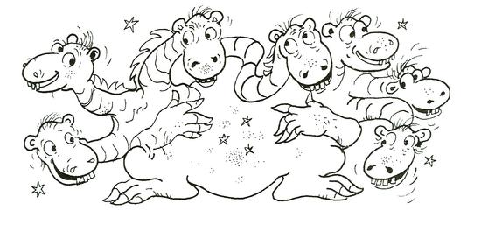 | Ebben a mesében
gonosz |  | sokszínű
félelmetes |  | bűntudatos
vad |  | jóságos
Ijesztő |  | kedves
rettegett |  | barátságos
tűzokádó |  | érzékeny
.... |  | vendégszerető
 |  | ötletes
 |  | ...
  - Milyen a mi sárkányunk? Mit szeretnek a különböző színű fejek?

- Mesebeli sárkány készítése.
A mai órán mesebeli, színes sárkány bábokat fogunk készíteni.
Most szárnyalhat a fantáziátok!
- Sablonok segítségével színes lapra rajzoljátok át az alakzatokat!
- Nyírjátok ki a színes lapokból!
- Állítsátok össze a sárkányotokat!
4. Aki akarja, filccel díszítheti is az elkészült sárkány bábját!
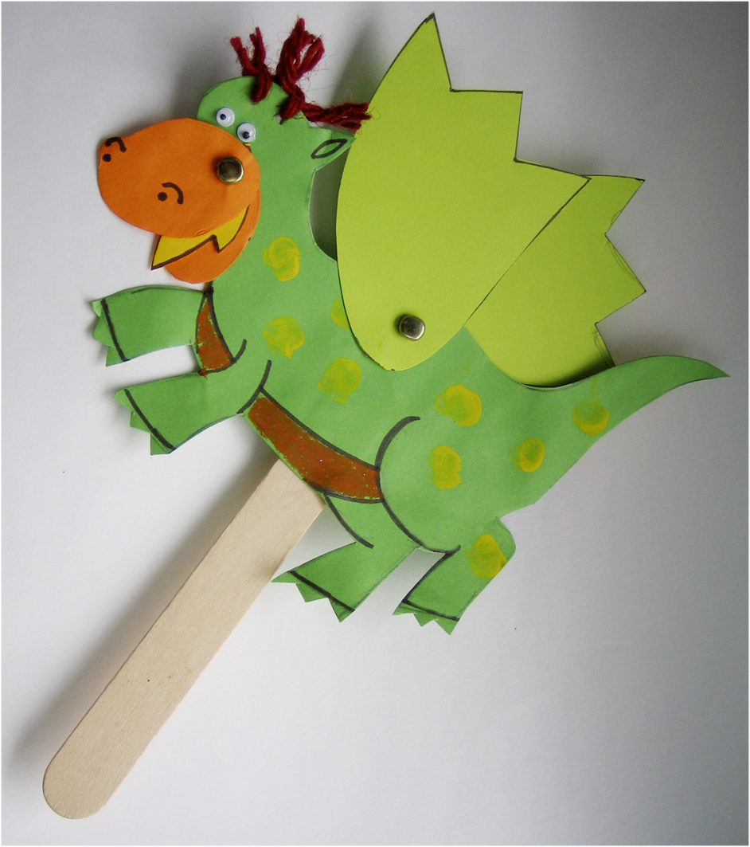

- Szintetizálás, értékelés.
a. Az sárkányokból kiállítást készítünk.
b. Értékeljük a munkát, kiválasztjuk szavazás útján a legszebb sárkány bábokat.

- Házi feladat a napköziben.
Délután a napköziben bábozzátok el az elkészített sárkány bábokkal a mesét!
Ha ügyesek vagytok más befejezést is kitalálhattok a mese befejezéseként!
Jó bábozást kívánok!

